Violeta Parra: biografía de una folclorista
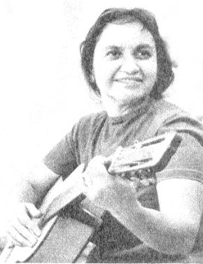
Violeta del Carmen Parra Sandoval, folclorista, artista textil, pintora y bordadora chilena.
Nació al interior de San Carlos en la provincia de Ñuble, Chile, el 4 de octubre de 1917 y
falleció en Santiago el 5 de febrero de 1967.
Su padre era profesor de música y su madre una campesina que trabajaba como modista
y a quien le gustaba cantar y tocar la guitarra. Formaron una numerosa familia con nueve
hijos cuya infancia transcurrió en el campo.
A los nueve años Violeta Parra comenzó a tocar la guitarra y a cantar; y a los doce años
compuso sus primeras canciones. Sus primeros estudios los realizó en las ciudades de
Lautaro y Chillán. En 1932, se trasladó a Santiago e ingresó a estudiar a la Escuela Normal,
donde formaban a los profesores. En esa época ya componía boleros, corridos y tonadas, y
trabajaba cantando en algunos lugares.
A partir de 1952, impulsada por su hermano, Nicanor Parra, recorrió diferentes zonas
rurales, investigando, recopilando poesía y cantos populares chilenos. Se internó en distintosrincones del país con una guitarra y un magnetófono, para grabar, en los diferentes pueblos las canciones, las que luego ella interpretaba. Con este trabajo reunió y recuperó alrededorde tres mil canciones, las que presentó en el libro Cantos folclóricos chilenos y, más tarde,en el disco Cantos campesinos.
A casi medio siglo de su muerte, Violeta Parra es una importante recopiladora y su trabajo
tanto de folclorista como de cantante, pintora y bordadora, lo dejó como legado cultural.

Programa de Educación Rural de la División de Administración General.
Ministerio de Educación de Chile.

